ИНСТИТУТ СРЕДНЕГО ПРОФЕССИОНАЛЬНОГО ОБРАЗОВАНИЯ

САНКТ-ПЕТЕРБУРГСКИЙ ПОЛИТЕХНИЧЕСКИЙ УНИВЕРСИТЕТ ПЕТРА ВЕЛИКОГО

**Сайт ДЛЯ донатов**

**Руководство системного администратора**

**Электронный**

**Листов 13**

2023

**АННОТАЦИЯ**

Издан Ясинским П. Д. в 2023 году.

Документ является руководством для помощи системному администратору в работе с приложением.

В данном руководстве описаны все функции и информация о программе, необходимые системному администратору. В описание программы входят ее назначение, функции, минимальные программные и технические требования, условия эксплуатации. Рассмотрена структура программы, описание структуры, настройка программы (её установка и деинсталляция), так же приведены способы проверки программы на работоспособность.

**СОДЕРЖАНИЕ**

1. Общие сведения о программе 4

1.1. Назначение программы 4

1.2. Функции программы 4

1.3. Минимальные технические требования 4

1.4. Необходимые программные средства 4

2. Структура программы 5

2.1. Структура сайта 5

2.2. Описание структуры 5

3. Настройка программы 6

3.1. Установка приложения 6

3.2. Деинсталляция приложения 10

4. Проверка программы 12

5. ДОПОЛНИТЕЛЬНЫЕ ВОЗМОЖНОСТИ 13

6. Сообщения системному программисту 14

1. Общие сведения о программе
   1. Назначение программы

Программа создана для совершения покупок в игровой области.

* 1. Функции программы

К функционалу программы относятся выбор и покупка товаров, просмотр новостей об игре и её обновлениях и коммуникация с другими пользователями.

* 1. Минимальные технические требования

Для работы программы необходимо выполнение следующих технических требований:

1. Процессор: не менее 1 ГГц;
2. ОЗУ: 1 ГБ;
3. Доступ к интернету;
4. Любой браузер;
5. ПК должен поддерживать актуальную ОС.
   1. Необходимые программные средства

Необходимое программное средство для выполнения программы - любой браузер.

1. Структура программы
   1. Структура сайта

Сайт состоит из следующих вкладок:

1. Главная страница;
2. Личный кабинет;
3. Магазин;
4. Форум;
5. Новости.
   1. Описание структуры
      1. “Главная страница” является первой и основной. На неё пользователь попадает сразу после входа на сайт, на ней расположены ссылки на остальные страницы.
      2. “Личный кабинет” – страница с данными пользователя. На ней осуществляется вход/регистрация аккаунта, привязка средства оплаты, отсюда идёт переход на страницу “История покупок”.
      3. “Магазин” – страница с каталогом товаров.
      4. “Форум” – вкладка, объединяющая ссылки на разные виды обратной связи, такие как “Общий чат”, “Обсуждение вопросов”, “Правила” и “Тех. поддержка”.
      5. “Новости” – вкладка с ссылками на страницы с информацией об игре. На ней присутствуют вкладки “Обновления”, “События”, “Скидки”.
6. Настройка программы
   1. Установка приложения
      1. Перекинуть установочное приложение 25_XnView-win-full.exe на рабочий стол (рис. 1).

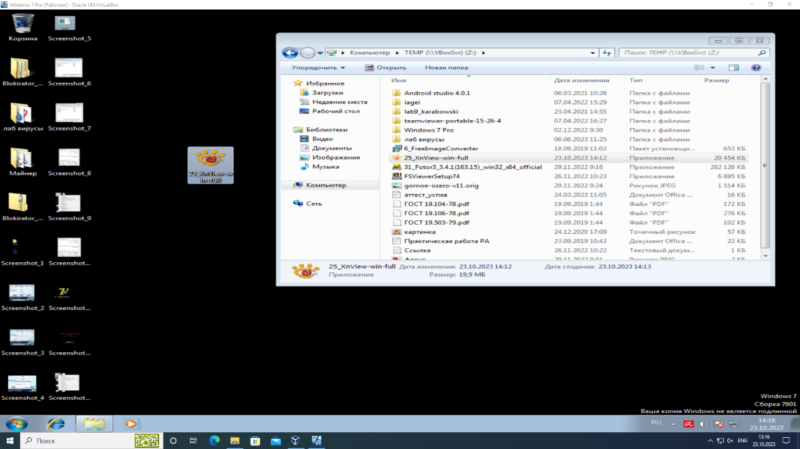

рис.1

* + 1. Запустить установщик, выбрать язык установки (рис. 2).

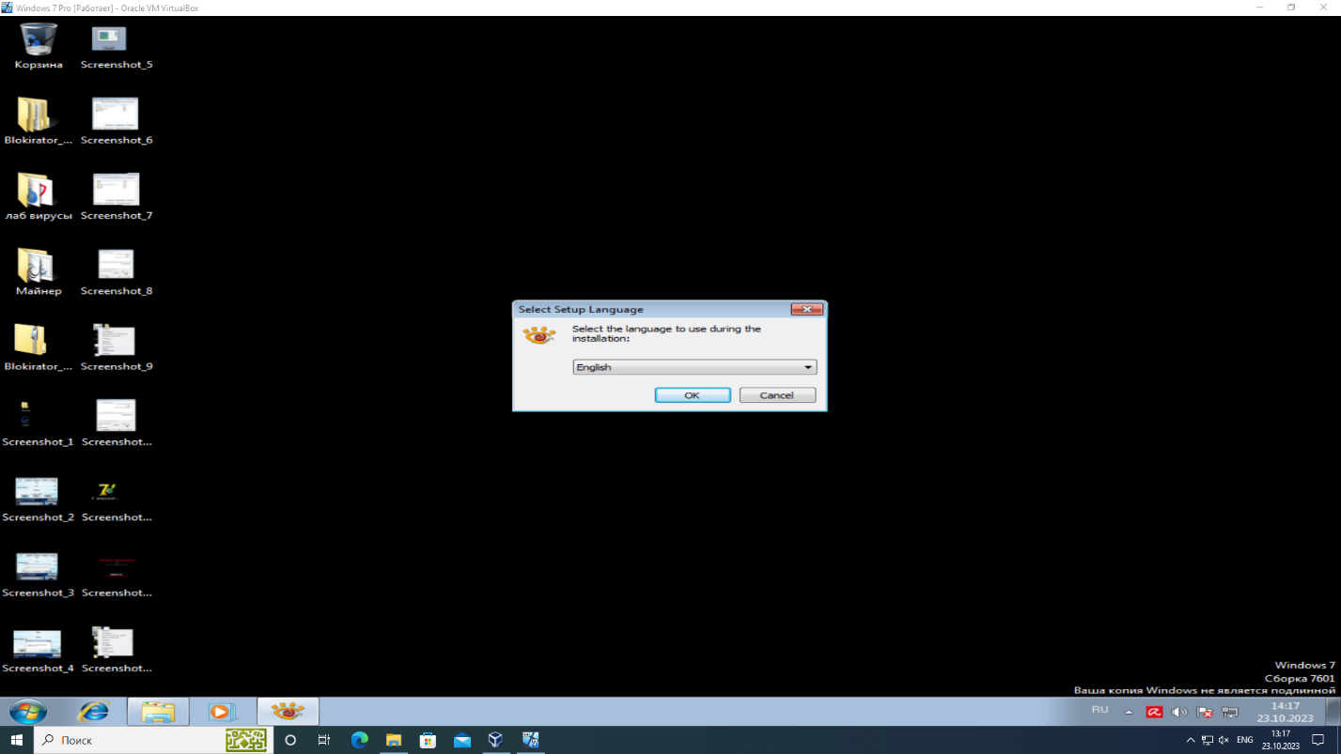

рис.2

* + 1. Согласиться с требованиями­­­­ (рис. 3).

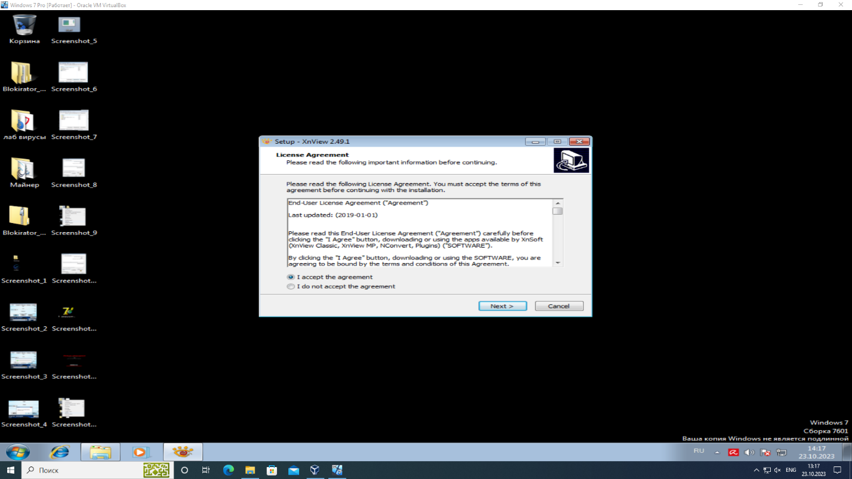

рис.3

* + 1. Выбрать необходимые компоненты для установки (рис. 4).

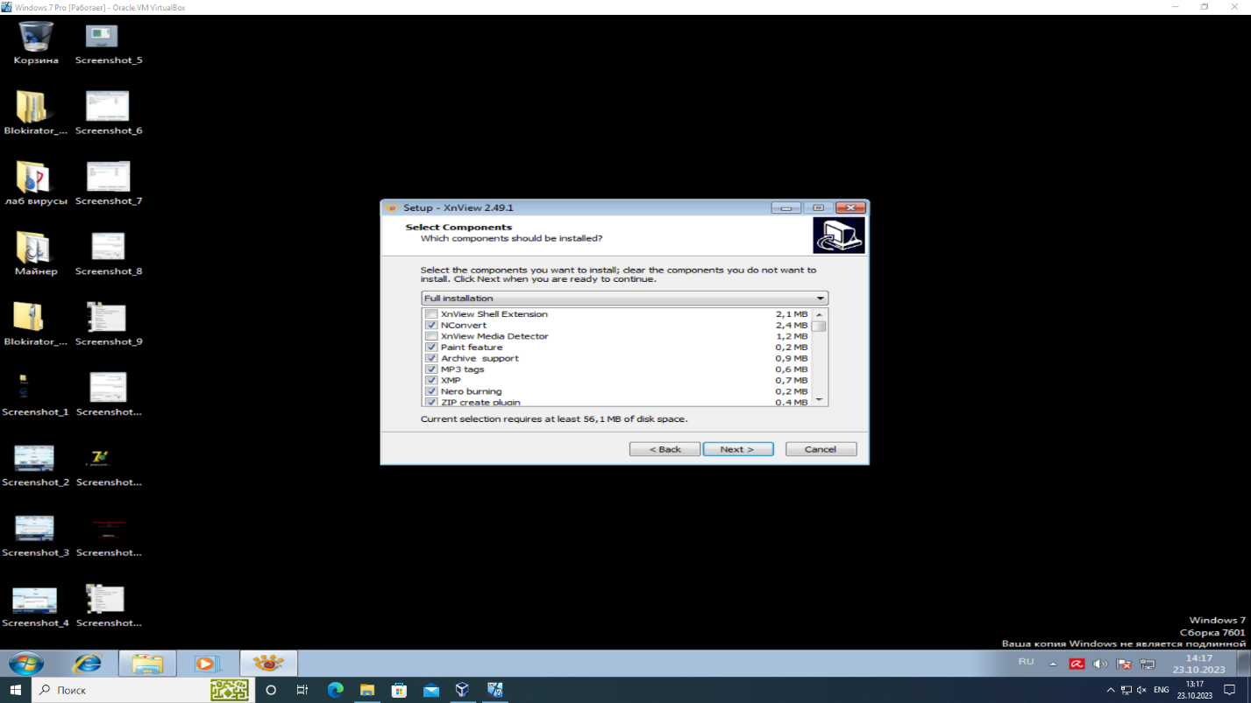

рис.4

* + 1. Нажать “Да” (рис. 5).

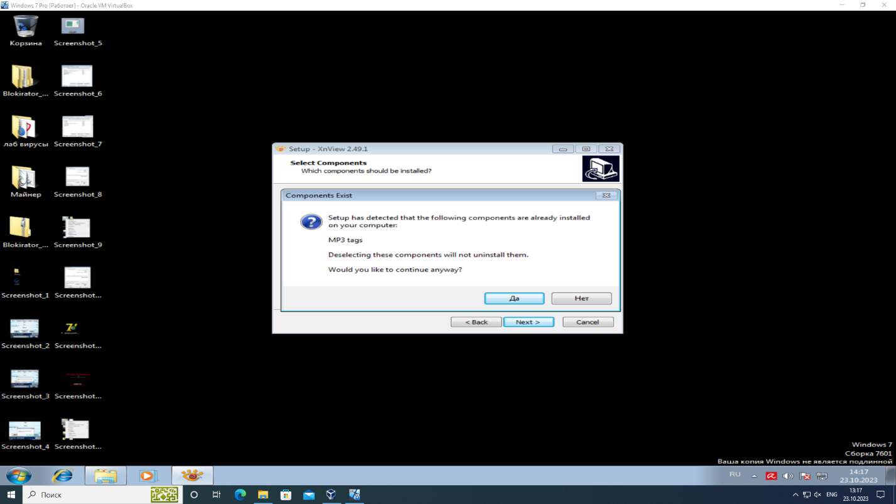

рис.5

* + 1. Выбрать необходимые пункты, нажать “Next” (рис. 6).

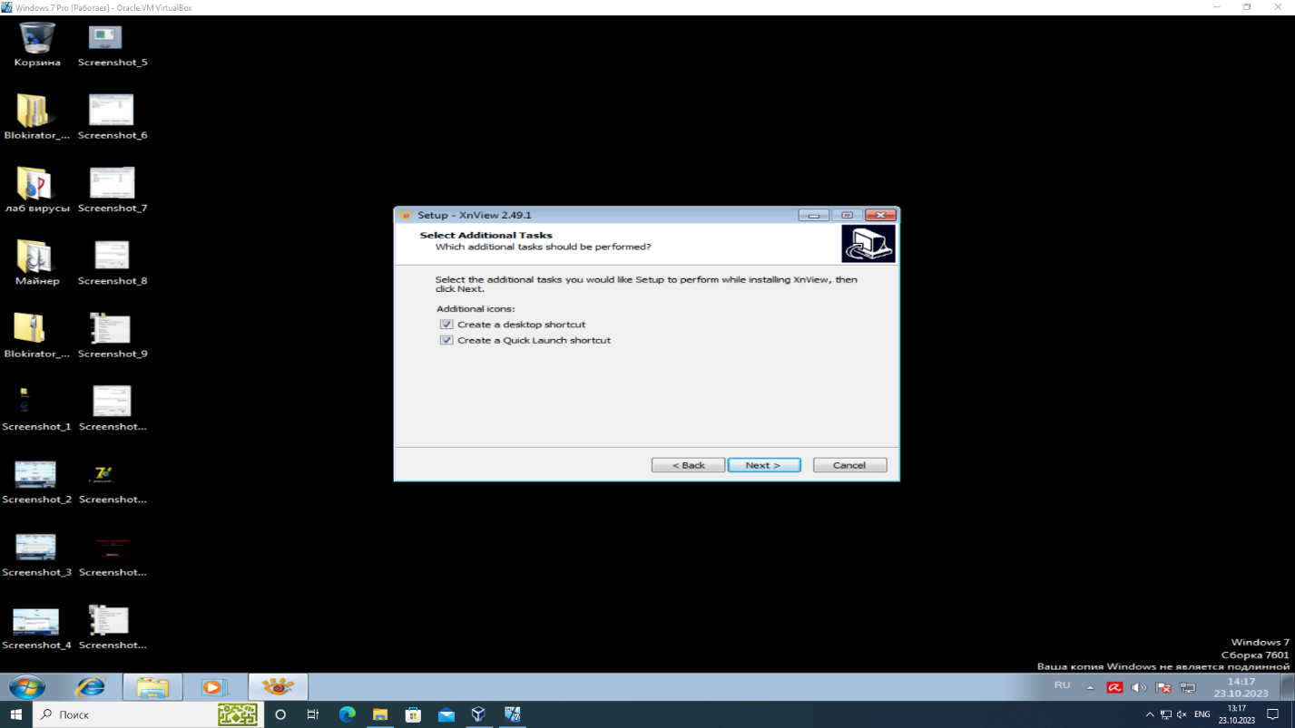

рис.6

* + 1. Нажать “Install”, ждать завершения загрузки (рис. 7 и 8).

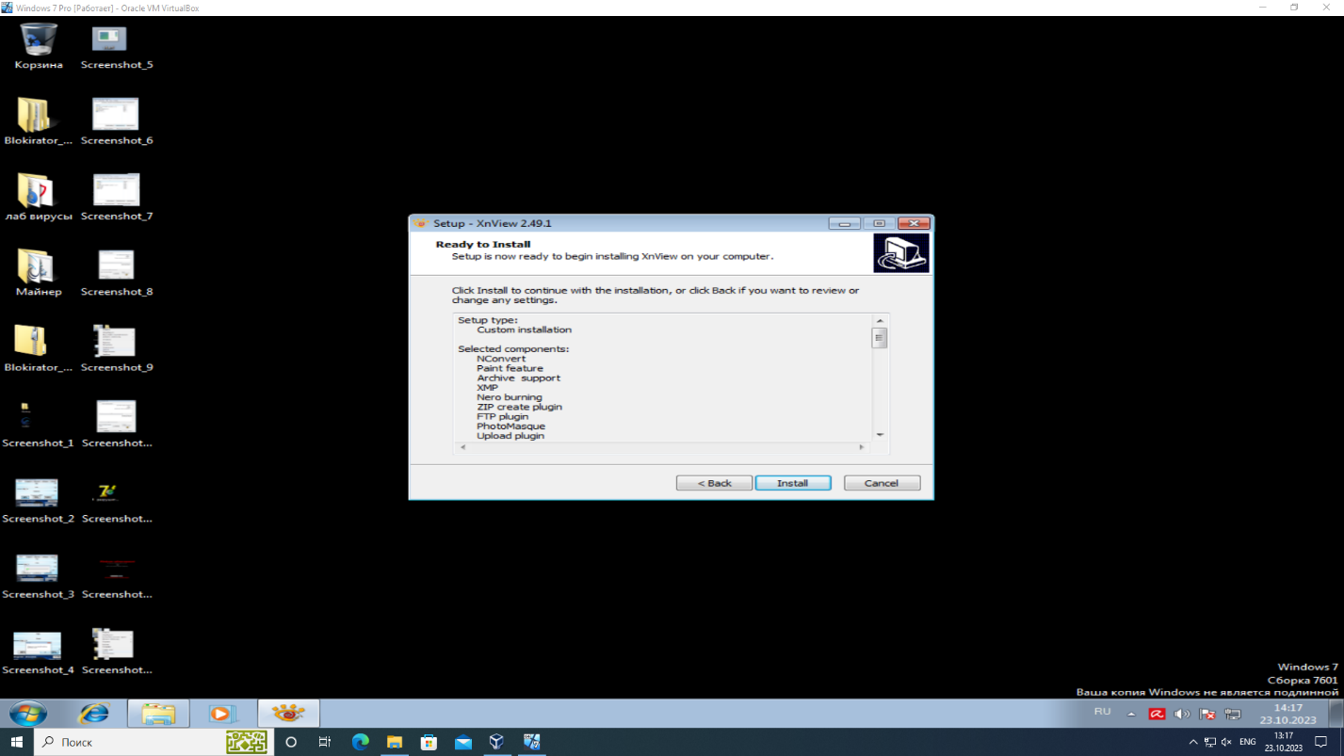

рис.7

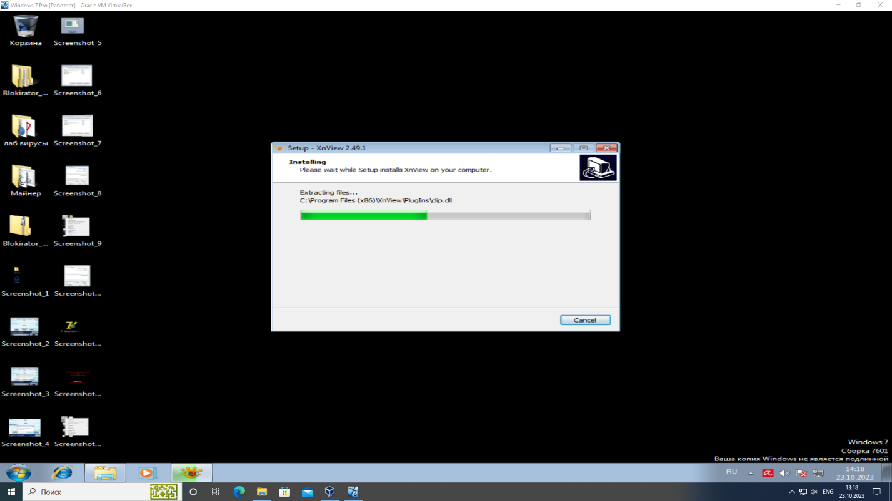

рис.8

* + 1. Для завершения установки выбрать необходимые пункты (например: “Run Xnview”), нажать кнопку “Finish” (рис. 9).

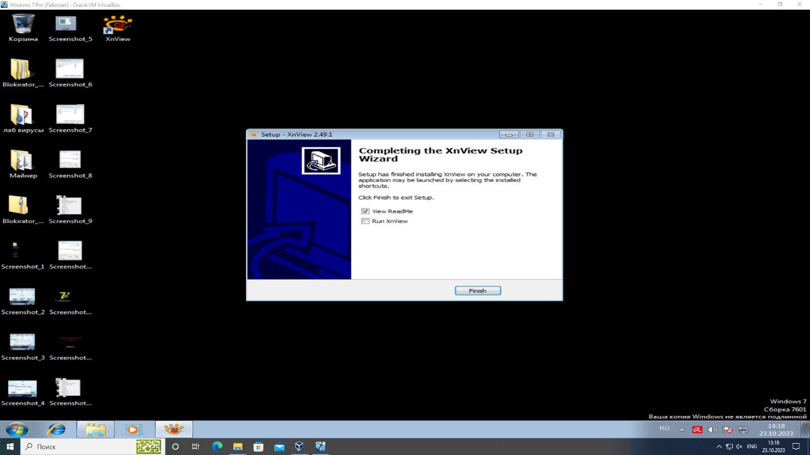

рис.9

* + 1. Установленное приложение появится на рабочем столе (рис. 10).

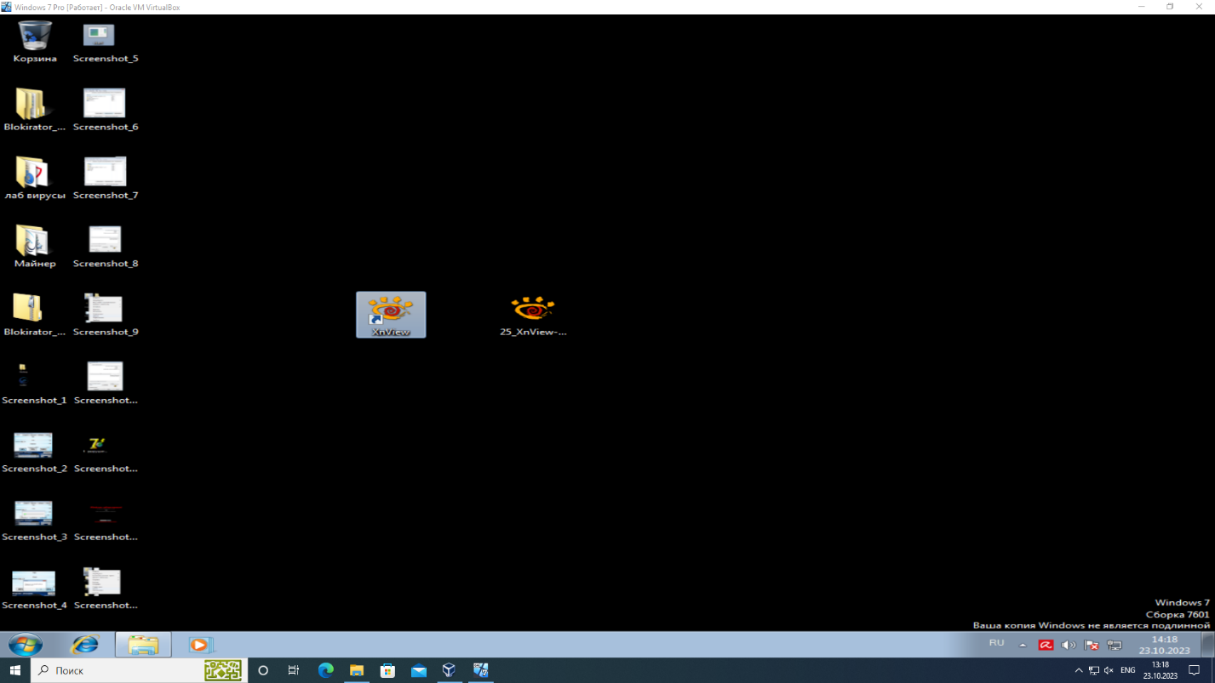

рис.10

* 1. Деинсталляция приложения
     1. Найти приложение деинсталляции “unins000”, запустить его (рис. 11).

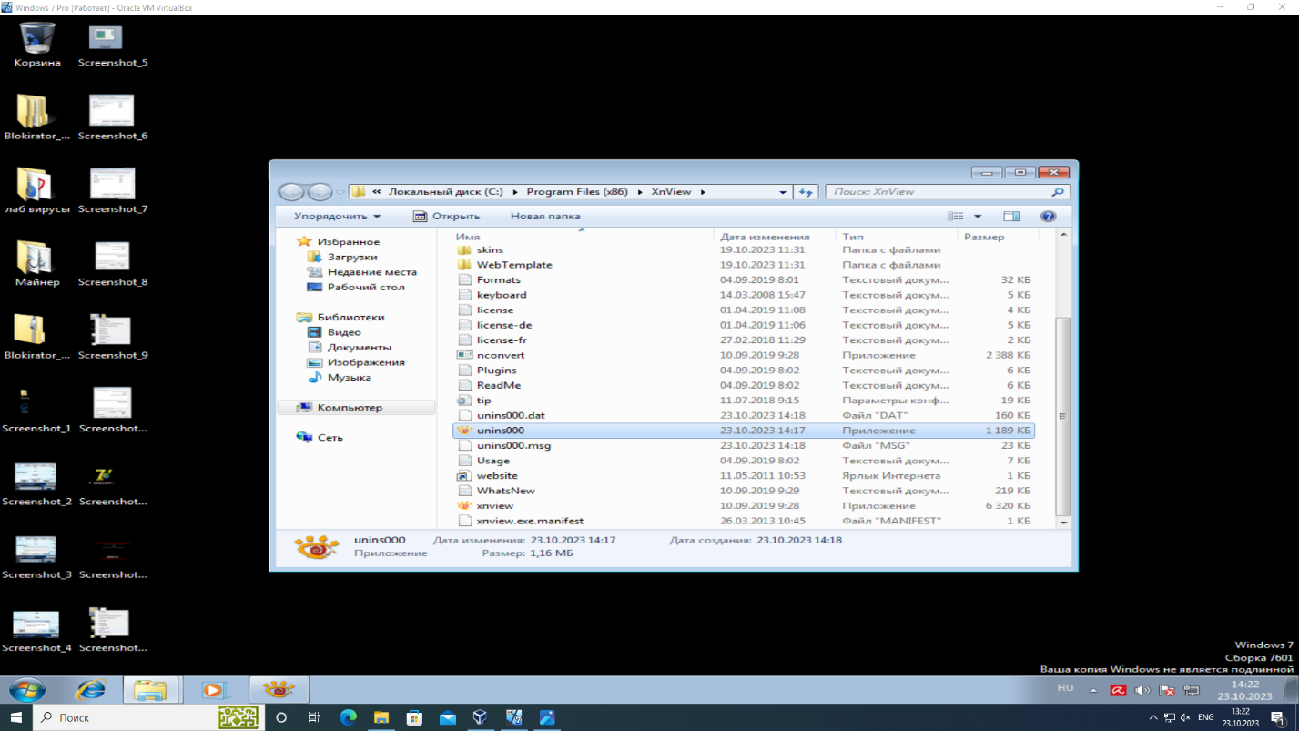

рис.11

* + 1. Выбрать “Да” (рис. 12).

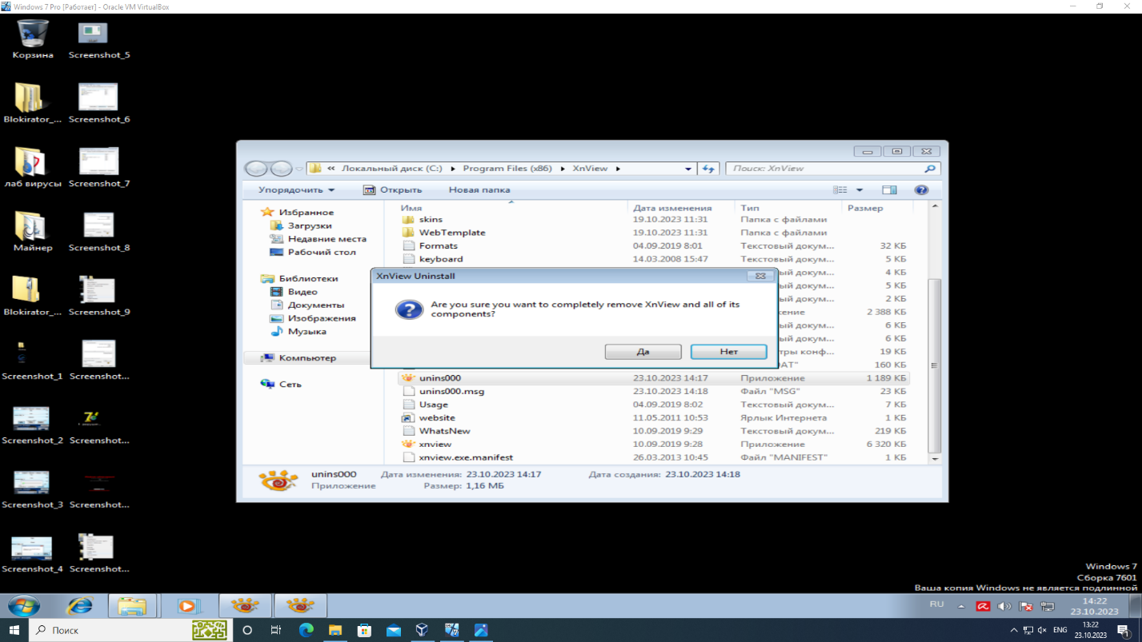

рис.12

* + 1. Для завершения деинсталляции нажать кнопку “ОК” (рис. 13).

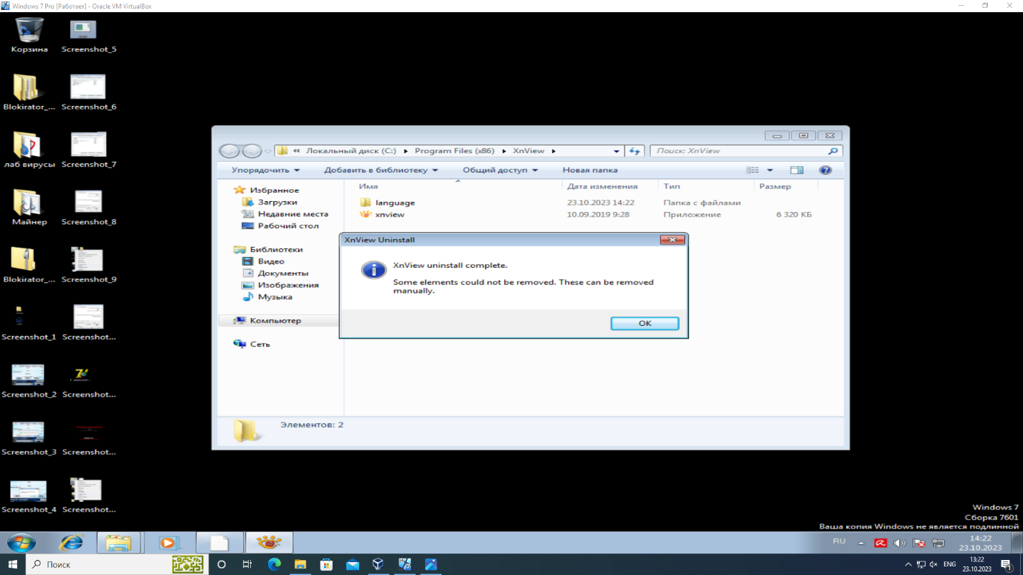

рис.13

1. Проверка программы

Для проверки работоспособности программы необходимо войти на сайт с помощью ссылки https://xxxxxxxxxxxxx.com. Главная страница должна появиться без длительных задержек и зависаний. При переходе по кнопке “Магазин” сайт должен перейти на страницу со списком товаров. При успешном открытии сайта, переходе без зависания системы и вылетов, приложение работоспособно.

1. ДОПОЛНИТЕЛЬНЫЕ ВОЗМОЖНОСТИ

Информации по разделу нет.

1. Сообщения системному программисту

Информации по разделу нет.